Волшебный мир театра.

«Театр – это волшебный мир. Он дает уроки красоты, морали и нравственности. А чем они богаче, тем успешнее идет развитие духовного мира детей…» (Б. М. Теплов)
Театр является одной из самых ярких красочных и доступных восприятию дошкольника сфер искусства. Он развивает воображение и фантазию, способствует творческому развитию ребенка и формирует его личностную культуру. Театрализованная деятельность помогает детям раскрепоститься, развивает коммуникативные умения, повышает самооценку, развивает речь, эмоциональную сферу и просто вносит яркое незабываемое разнообразие в повседневную жизнь, обогащая внутренний мир ребенка.
В группах нашего детского сада созданы театрализованные уголки, где находятся разные виды театра: пальчиковый театр, театр би-ба-бо, куклы перчатки, плоскостной театр, театр на фланелеграфе, настольный театр, а также костюмы, маски - шапочки, музыкальные инструменты и многое другое, что необходимо для театрализованной деятельности. Дети с большим удовольствием участвуют в этой деятельности.
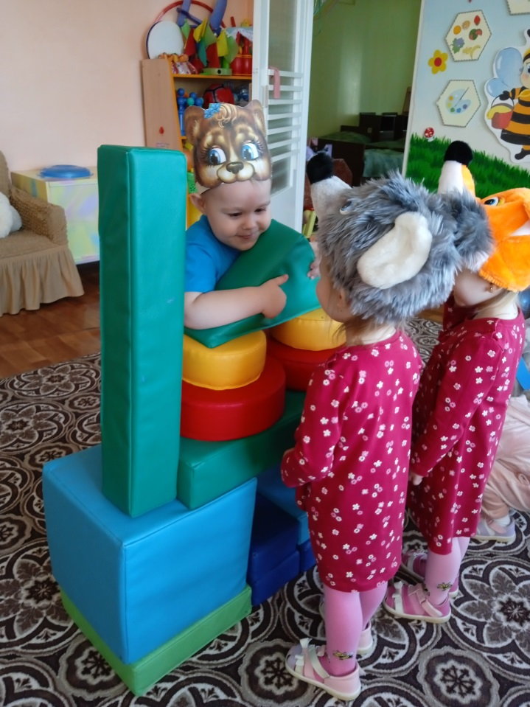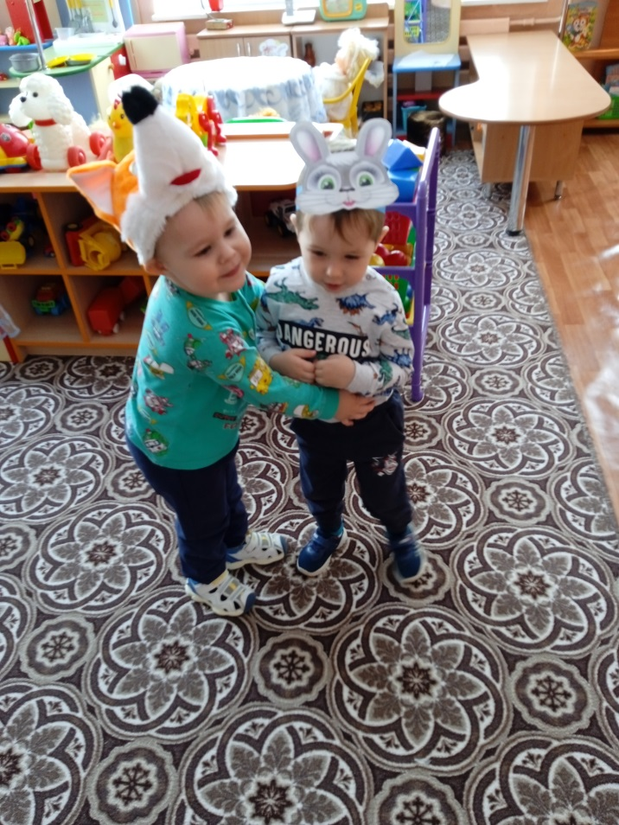
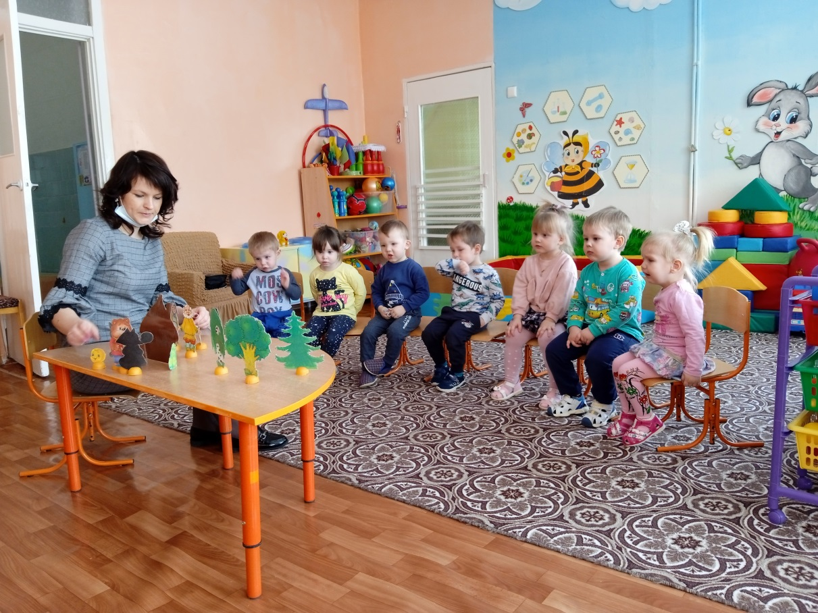
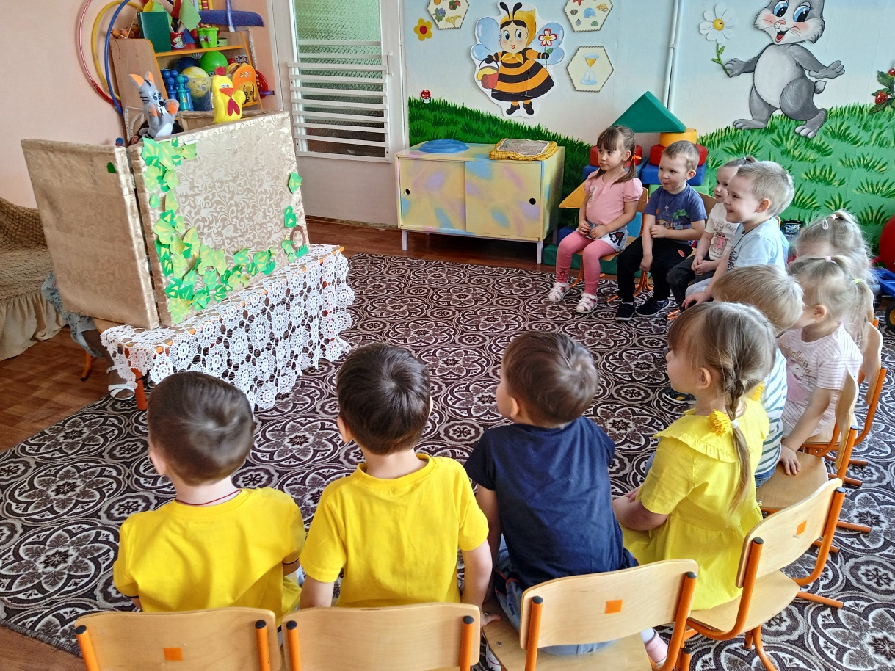
Театр – всегда праздник. С ним связаны радость, веселье, яркие впечатления, новые чувства. Таким образом, проводя в системе театральные игры в детском саду, мы способствуем развитию эмоциональной, выразительной речи детей, способности свободно и раскрепощено держаться при выступлении перед взрослыми и сверстниками, развиваем в детях творческие личности.

